UNIVERSIDAD AUTÓNOMA DE CHIAPAS
Sistemas Operativos
Proyecto Integrador (Verdugo Hernandez Julio Santiago)

Evidencias srv-products
Issue #36 — Documentación de endpoints del microservicio de productos
Especificación técnica, comandos cURL y validación de la API REST
Plataforma e-commerce distribuida sobre Rocky Linux

Docente: ISC. MCC. Ernaes Antonio Trujillo Vizuet

Integrantes:
Cruz Arreola Axel Yeray
Palafox Sánchez Diego Daniel
Rodas Hernandez Angeles Dayana
Verdugo Hernandez Julio Santiago
Noviembre 2026

Evidencias — Issue #36: Documentación de endpoints del microservicio de productos
Responsable: Verdugo Hernandez Julio Santiago
Fecha: 05/11/2026
Este documento reúne la evidencia para el Issue #36. Su objetivo es documentar la API REST implementada en ProductoController.java, detallando métodos, rutas, parámetros y respuestas. Se incluyen ejemplos de uso con la herramienta cURL en consola y se valida su funcionamiento mediante las pruebas ejecutadas en Postman hacia el servidor 192.168.0.107:8082.

1. Creación de Producto (POST /api/productos)
Código fuente:
@PostMapping
public ResponseEntity<Producto> crearProducto(@Valid @RequestBody Producto producto) {
return new ResponseEntity<>(productoService.crearProducto(producto), HttpStatus.CREATED);
}
Explicación: Mapeado con @PostMapping, recibe un objeto JSON mediante @RequestBody y devuelve un ResponseEntity con código 201 (CREATED).
Ejemplo cURL:
curl -X POST http://192.168.0.107:8082/api/productos \
-H "Content-Type: application/json" \
-d '{"nombre":"Laptop Gamer", "descripcion":"Laptop de alto rendimiento", "precio":15000.50, "stock":10, "activo":true}'
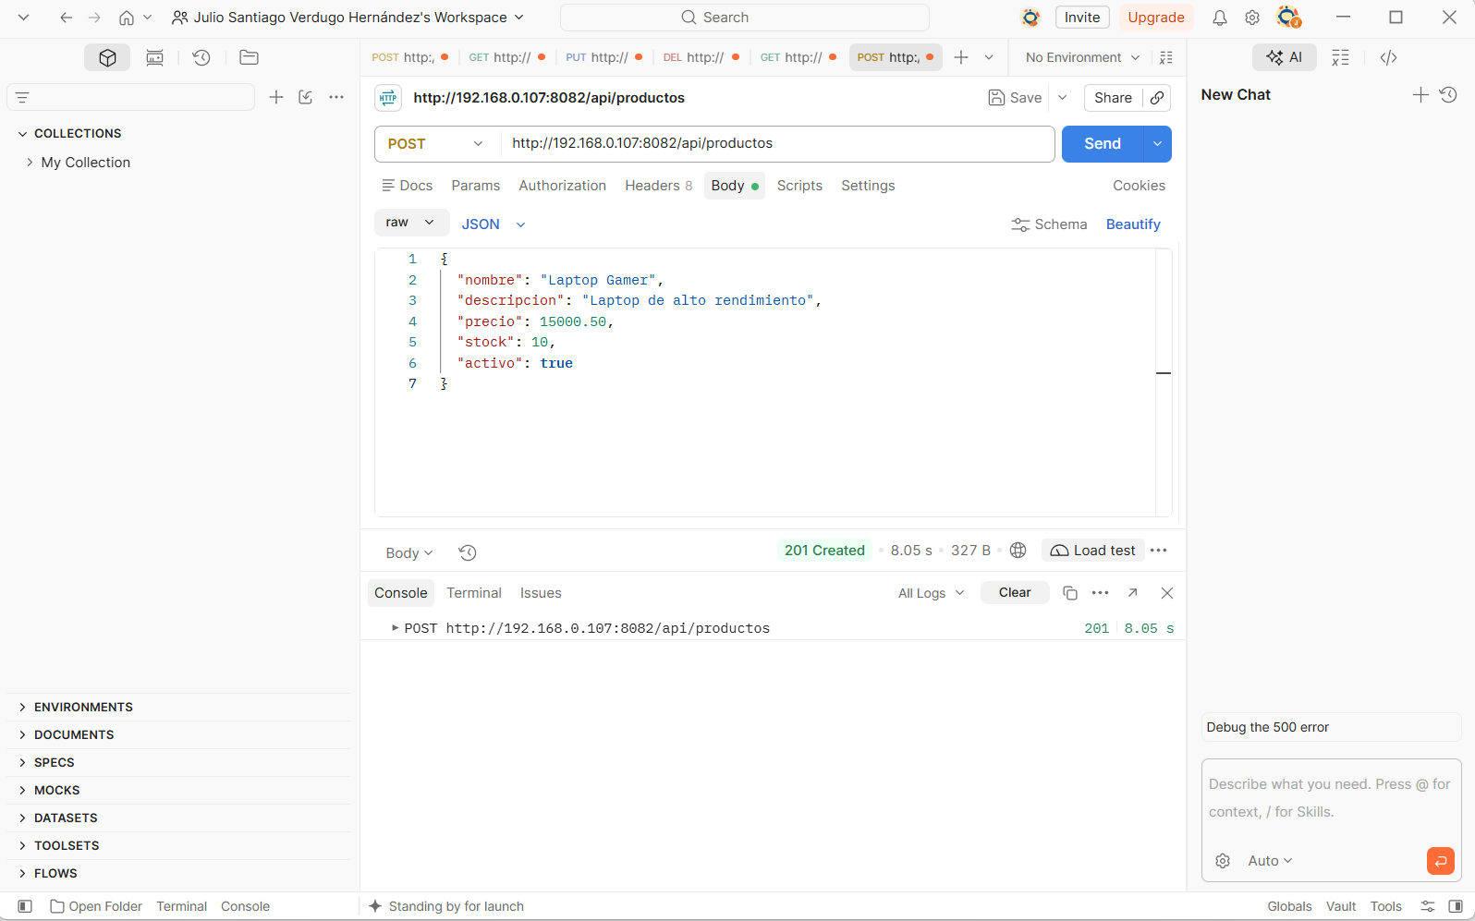
Relación con SO: El comando cURL es un cliente en el espacio de usuario (user space) que utiliza llamadas al sistema (syscalls) de red (socket, connect, send) para establecer una conexión TCP y transmitir el payload JSON al servidor.

2. Consulta de Productos (GET /api/productos y GET /api/productos/{id})
Código fuente:
@GetMapping
public ResponseEntity<List<Producto>> obtenerTodos() {
return ResponseEntity.ok(productoService.obtenerActivos());
}
@GetMapping("/{id}")
public ResponseEntity<Producto> obtenerPorId(@PathVariable Integer id) {
return ResponseEntity.ok(productoService.obtenerPorId(id));
}
Explicación: Mapeados con @GetMapping. El listado general llama a productoService.obtenerActivos(), mientras que la consulta específica usa @PathVariable para el ID. Devuelven 200 (OK).
Ejemplos cURL:
curl -X GET http://192.168.0.107:8082/api/productos
curl -X GET http://192.168.0.107:8082/api/productos/3
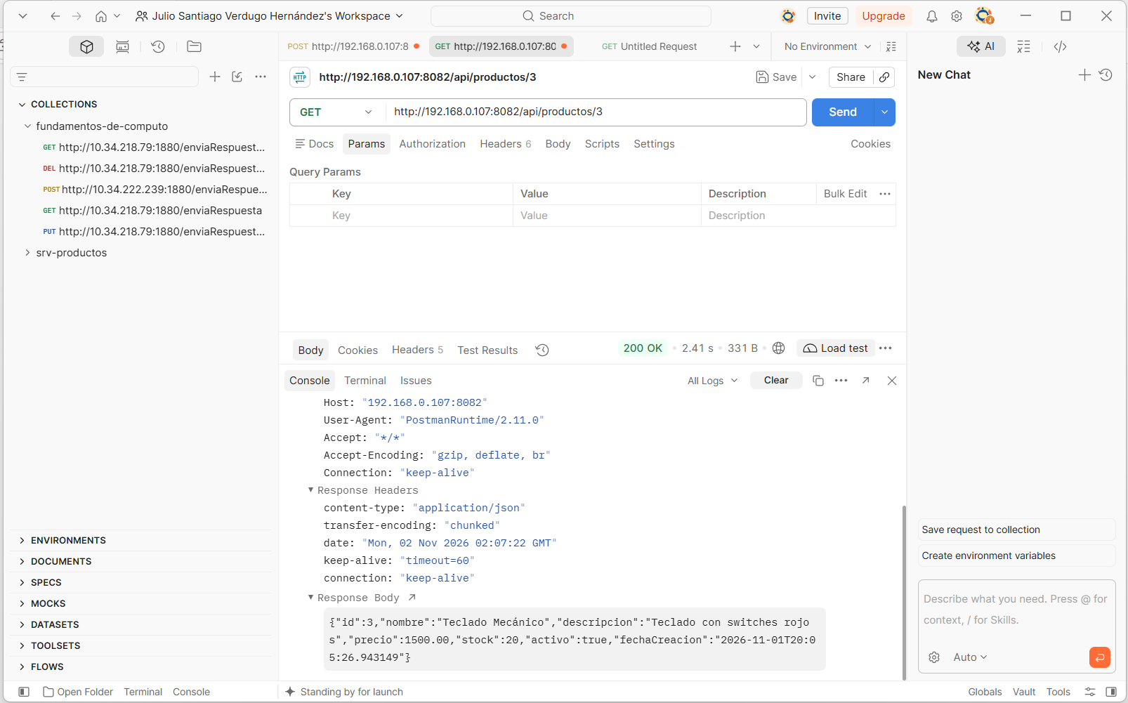
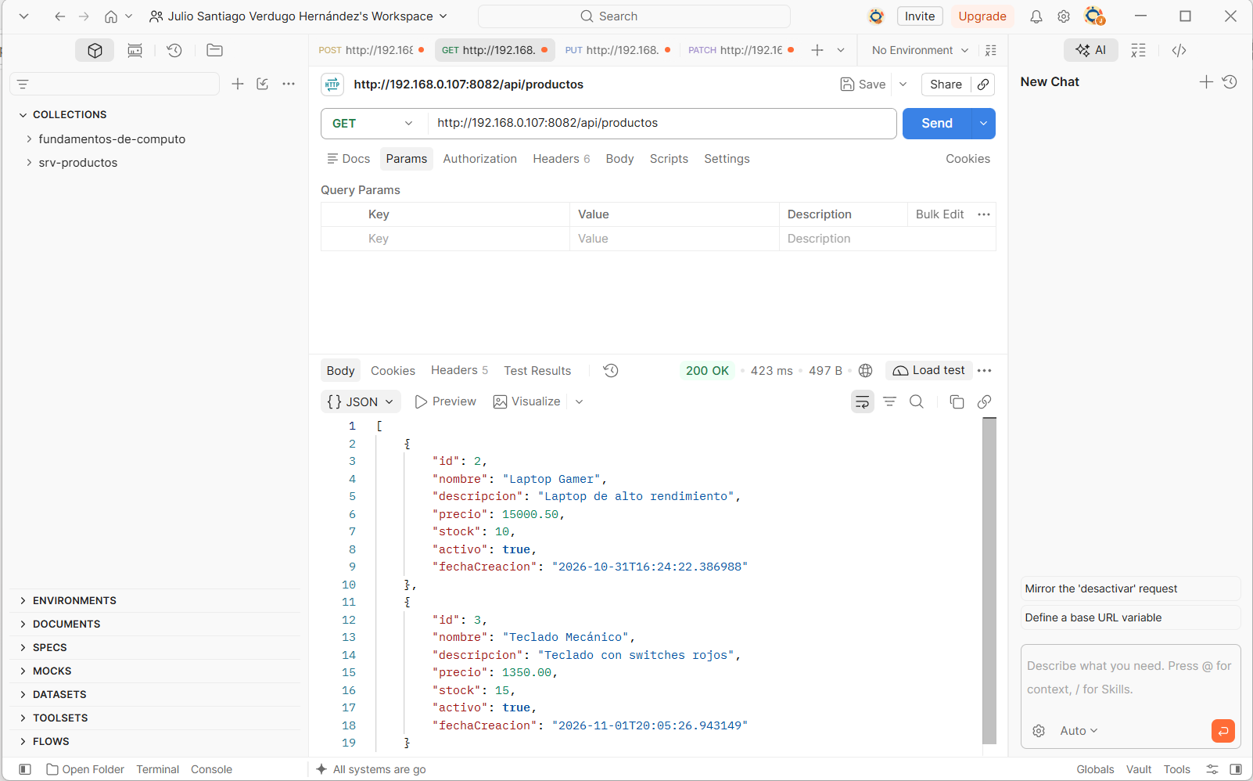

3. Actualización de Producto (PUT /api/productos/{id})
Código fuente:
@PutMapping("/{id}")
public ResponseEntity<Producto> actualizarProducto(@PathVariable Integer id, @Valid @RequestBody Producto producto) {
return ResponseEntity.ok(productoService.actualizarProducto(id, producto));
}
Explicación: Definido con @PutMapping. Combina @PathVariable para ubicar el registro y @RequestBody para sobreescribir los datos (precio, stock, etc.).
Ejemplo cURL:
curl -X PUT http://192.168.0.107:8082/api/productos/3 \
-H "Content-Type: application/json" \
-d '{"nombre":"Teclado Mecánico", "descripcion":"Teclado con switches rojos", "precio":1350.00, "stock":15, "activo":true}'
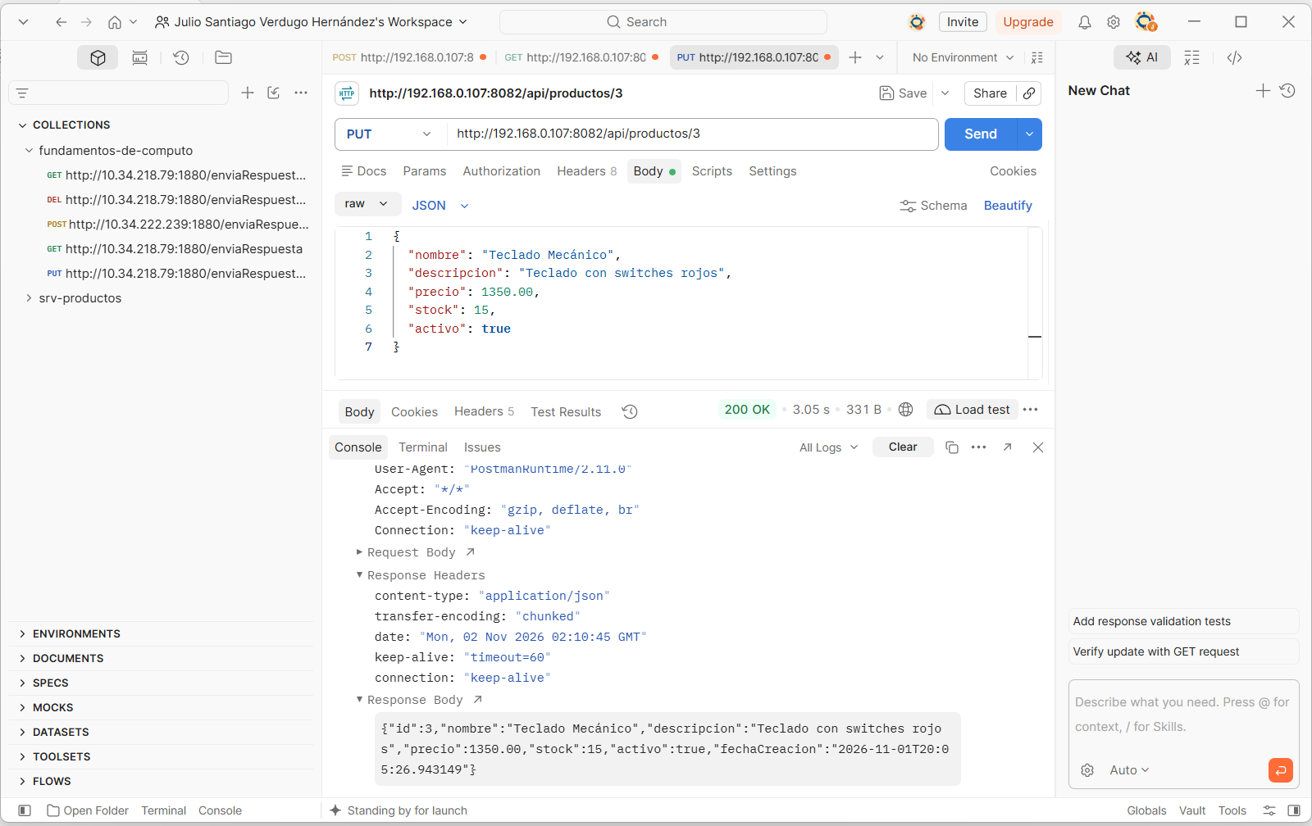

4. Activación y Desactivación Lógica (PATCH /api/productos/{id}/activar | desactivar)
Código fuente:
@PatchMapping("/{id}/activar")
public ResponseEntity<Void> activarProducto(@PathVariable Integer id) {
productoService.cambiarEstado(id, true);
return ResponseEntity.ok().build();
}
@PatchMapping("/{id}/desactivar")
public ResponseEntity<Void> desactivarProducto(@PathVariable Integer id) {
productoService.cambiarEstado(id, false);
return ResponseEntity.ok().build();
}
Explicación: Mapeados con @PatchMapping. Ejecutan productoService.cambiarEstado() modificando únicamente la bandera booleana en la BD sin requerir un body (retornan 200 OK vacío).
Ejemplos cURL:
curl -X PATCH http://192.168.0.107:8082/api/productos/3/desactivar
curl -X PATCH http://192.168.0.107:8082/api/productos/3/activar


